**MANUAL TECNICO SISTEMA DE RIEGO AUTOMATIZADO MEDIANTE EL USO DE IoT PARA UN CULTIVO DE PEQUEÑA SUPERFICIE EN CHÍA**

**ÓSCAR ANTONIO SÁNCHEZ GARZÓN**

**561219183**

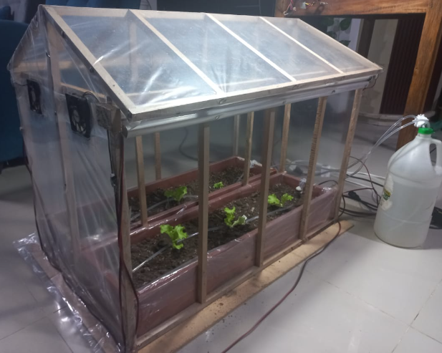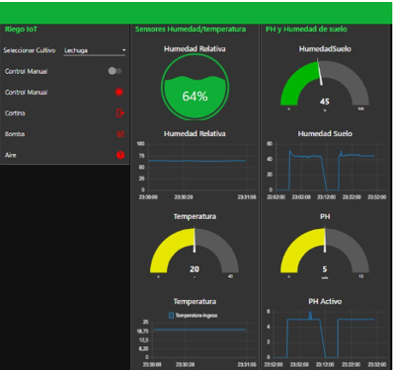

**UNIVERSIDAD DE CUNDINAMARCA EXTENSIÓN CHÍA**

**PROGRAMA DE INGENIERÍA DE SISTEMAS**

**FACULTAD DE INGENIERÍA**

**2023**

**INTRODUCCION**

Este manual se ha creado con el propósito de proporcionar una comprensión detallada del proceso de desarrollo del prototipo de riego controlado mediante Internet de las Cosas (IoT). Se abordará la interacción entre los componentes, la programación correspondiente, la implementación en la web, el diseño de la interfaz de usuario, la adaptación de los dispositivos al invernadero a escala y los resultados obtenidos en cada una de las fases del proyecto.

**CONTENINDO**

PAG

1. ESPECIFICACIONES DE CADA UNO DE LOS COMPONENTES 4

2. ARQUITECTURA DEL SISTEMA 24

2.1 Interacción de los componentes 25

2.2 Generación de reportes 28

3. CONFIGURACION DEL SERVIDOR 31

4. PROGRAMACION EN NODE RED 43

5. SEGURIDAD 44

# ESPECIFICACIONES DE CADA UNO DE LOS COMPONENTES

El prototipo desarrollado cuenta con los siguientes dispositivos

Microcontrolador o Microprocesador: es capaz de gestionar las tareas de control y comunicación del sistema. Para este caso se utiliza el MCU Esp32 además actúa como módulo de comunicación wifi.

Especificaciones técnicas de la ESP32. Teniendo en cuenta la información suministrada por Naylamp Mechatronics – Perú (s. f.). La DEVKIT V1 NodeMCU-32, también conocida como placa de desarrollo, emerge como una herramienta altamente eficaz para agilizar el prototipado de proyectos relacionados con el Internet de las cosas (IoT). Esta placa integra el System-on-Module (SoM) ESP-WROOM-32, basado en el System-on-Chip (SoC) ESP32. Incluye componentes esenciales como el convertidor USB-serial CP2102 para la programación USB del ESP32, reguladores de voltaje y LEDs indicadores. La plataforma ESP32 representa una mejora respecto al ESP8266, destacando en capacidades de comunicación y procesamiento computacional. En términos de conectividad, permite la utilización de diversos protocolos inalámbricos como WiFi, Bluetooth y BLE en la figura 1 se muestra la configuración de cada uno de los pines.

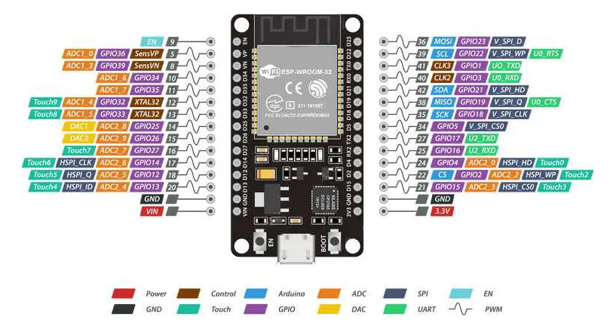**Figura 1**

En cuanto al procesamiento, cuenta con una CPU de 32 bits y dos núcleos, alcanzando hasta 240 MHz, los cuales pueden controlarse de forma independiente. Además, incorpora internamente una variedad de periféricos para conectar sensores táctiles capacitivos, sensor de efecto Hall, amplificadores de bajo ruido, interfaz para tarjeta SD, Ethernet, SPI de alta velocidad, UART, I2S e I2C. Su aplicación abarca Mini Servidores Web, Procesamiento digital, Webcams, Cámaras IP, Robótica móvil, Domótica y más.

La NodeMCU-32 está diseñada especialmente para montarse en protoboard y puede alimentarse a través del puerto micro-USB o mediante una fuente externa de 5V o 3V, ya que cuenta con un regulador de voltaje en placa. Se recomienda una fuente de 5VDC/1A y la adición de un condensador de 100uF en paralelo con la fuente de alimentación para filtrar picos de corriente. Los pines de entrada/salida (GPIO) operan a 3.3V, por lo que para la conexión a sistemas de 5V, es necesario utilizar convertidores de nivel como el Conversor de nivel 3.3-5V 4CH o el Conversor de nivel bidireccional 8CH - TXS0108E.

El System-on-Chip (SoC) ESP32 de Espressif Systems representa una evolución del ESP8266, diseñado para superar a su predecesor en capacidad de procesamiento y conectividad. Este SoC integra un microcontrolador potente de 32 bits, conectividad Wi-Fi y Bluetooth. El System-on-Module (SoM) ESP-WROOM-32 de Espressif integra en un solo módulo el SoC ESP32, memoria FLASH, cristal oscilador y antena WiFi en PCB.

La plataforma ESP32 facilita el desarrollo de aplicaciones mediante diferentes lenguajes de programación, frameworks, librerías y recursos diversos. Las opciones comunes incluyen Arduino (C++), MicroPython, LUA, Esp-idf (Espressif IoT Development Framework), Simba Embedded Programming Platform (Python), RTOS como Zephyr Project, Mongoose OS, NuttX RTOS, Javascript (Espruino, Duktape, Mongoose JS) y Basic. Al trabajar en el entorno Arduino, se puede aprovechar un lenguaje de programación familiar y un IDE fácil de usar, además de acceder a información abundante sobre proyectos y librerías en línea. La comunidad activa de usuarios de Arduino brinda soporte a plataformas como ESP32 y ESP8266. Entre las principales placas de desarrollo o módulos basados en ESP32 se encuentran ESP32-WROOM-32, NodeMCU-32 ESP32 y ESP32-CAM, mientras que de la familia ESP8266 destacan ESP-01, ESP-12E, Wemos D1 mini y NodeMCU v2.

Voltaje de Alimentación (USB): 5V DC

Voltaje de Entradas/Salidas: 3.3V DC

Placa: ESP32 DEVKIT V1 (Espressif)

SoM: ESP-WROOM-32 (Espressif)

SoC: ESP32 (ESP32-D0WDQ6)

CPU: Dual-Core Tensilica Xtensa LX6 (32 bit)

Frecuencia de Reloj: hasta 240Mhz

Desempeño: Hasta 600 DMIPS

Procesador secundario: Permite hacer operaciones básica en modo de ultra bajo consumo

Wifi: 802.11 b/g/n/e/i (802.11n @ 2.4 GHz hasta 150 Mbit/s)

Bluetooth: v4.2 BR/EDR and Bluetooth Low Energy (BLE)

Memoria:

448 KByte ROM

520 KByte SRAM

16 KByte SRAM in RTC

QSPI Flash/SRAM, 4 MBytes

Pines: 30

Pines Digitales GPIO: 24 (Algunos pines solo como entrada)

Pines PWM: 16

Pines Analógicos ADC: 18 (3.3V, 12bit: 4095, tipo SAR, ganancia programable)

Conversor Digital a Analógico DAC: 2 (8bit)

UART: 2

Chip USB-Serial: CP2102

Antena en PCB

Seguridad:

Estandares IEEE 802.11 incluyendo WFA, WPA/WPA2 and WAPI

1024-bit OTP, up to 768-bit for customers

Aceleración criptográfica por hardware: AES, HASH (SHA-2), RSA, ECC, RNG

Dimensiones: 55*28 mm

**Actuadores.**

Mini bomba de agua 3v-12v Arduino utilizada para suministrar el agua al sistema de riego por goteo

**Figura 2**

*Mini bomba de agua*

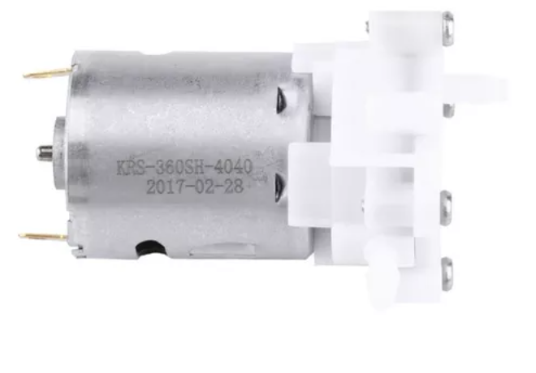

*Nota. Tomada de Ferretrónica.com*

Datos suministrados por Mercado libre.com. La dirección de rotación se puede cambiar, por lo que la entrada y la salida son intercambiables.

El voltaje de entrada es de 3 V a 12 V CC, el terminal con punto rojo es el electrodo positivo.

Se recomienda una fuente de alimentación de 5 V 2 A, como el soporte de la batería o el USB del ordenador para un trabajo prolongado.

La bomba utiliza un motor de RS-360SH de alta calidad y la cabeza de elevación máxima puede ser de hasta 1,5 metros.

Utilizado para acuario, peceras, bonsái, rockery, sistema de refrigeración por agua para ordenadores portátiles o otros ensayos.

Especificaciones:

Voltaje nominal: 3V ~ 12VDC

Motor diámetro: 27mm/1.06in

Diámetro de la cabeza de la bomba: 44mm

Longitud: 60mm

Diámetro de entrada/salida: 4mm

Cabeza de elevación máxima: 1,5 M/pies

Nota:

1, no se debe conectar a 7,5 V o voltaje superior durante mucho tiempo.

2, el cargador de teléfono móvil y otros cargadores no se pueden utilizar como fuente de alimentación.

3. No se puede utilizar toda la fuente de alimentación con una corriente real de menos de 1.5A o un voltaje real de más de 12 V, de lo contrario la bomba no funcionará o podría quemarse.

4, la bomba no es una bomba sumergible, no se puede poner en agua.

5, el tiempo de prueba sin carga No debe ser demasiado largo.

6. No se deben aspirar las desincrustaciones en el agua, así que asegúrese de que el agua esté limpia.

7, si la bomba está atascada, abra la cubierta delantera y limpie.

**Figura 3**

*Motorreductor 4 Kg*cm - 100 RPM control de cortina*

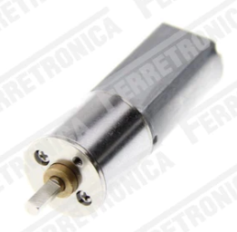

*Nota. Se utiliza para la apertura y cierre de la cortina del invernadero. Tomada de ferretonica.com*

Según los datos publicados por ferrelectrónica.com el Motorreductor 4 Kg*cm - 100 RPM (12V) 16GA, con engranajes metálicos

Estos pequeños motorreductores DC se pueden alimentar desde 3V hasta 12V y no afectan el buen rendimiento del motor.

Principales Características:

Voltaje de Operación: 3V a 12V (Voltaje Recomendado 12V)

Consumo de Corriente sin Carga: 90 mA

Consumo de Corriente con Carga: 1200 mA Aproximadamente.

Torque: 4 Kg*cm

Relación 150:1

Velocidad: 100 RPM

**Figura 4**

*Ventilador extractor vn251 supertone 50*50*10 mm aprox a 12voltios 0.1 A*

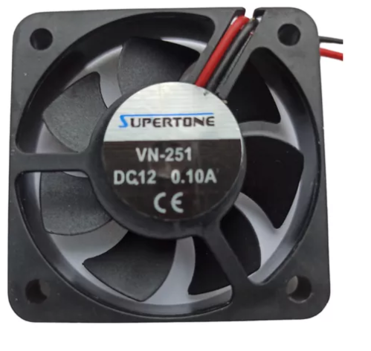

*Nota****.*** *Se incorporan ventiladores para el control del exceso de humedad. Tomado de ferretronica,com.*

Para el control de los actuadores se utilizó un

**Figura 5**

*modulo relé de 4 canales*

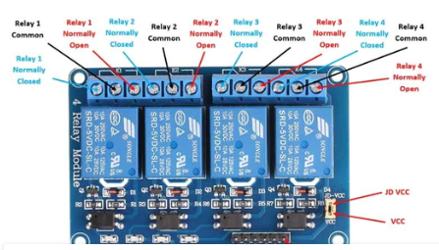

*Nota. Se uso para el control de los actuadores. Tomado de tecneu.com*

De acuerdo a los datos suministrados por Ximena Electrónica-Mercadolibre.com (s.f). Módulo de relevadores (relés) para conmutación de cargas de potencia. Los contactos de los relevadores están diseñados para conmutar cargas de hasta 10A y 250VAC (30VDC). Las entradas de control se encuentran aisladas con optoacopladores para minimizar el ruido percibido por el circuito de control mientras se realiza la conmutación de la carga. La señal de control puede provenir de cualquier circuito de control TTL o CMOS como puede ser un microcontrolador. Este módulo es ideal para conmutar cargas de corriente alterna conectadas a la red eléctrica. Soporta todos los microcontroladores, aplicaciones en zonas industriales, control del PLC, entre otros. Este módulo es capaz de controlar varios equipamientos de alta corriente durante un tiempo prolongado. Puede ser controlado por muchos microcontroladores como Arduino, 8051, AVR, PIC, DSP, ARM, MSP430, TTL.

CARACTERÍSTICAS

Plataforma

Arduino, 8051, AVR, PIC, DSP, ARM, MSP430, TTL

Normas internacionales de seguridad

Control de carga, área regional de tanque de aislamiento

Dispositivos varios/cargas

Voltaje de operación 250VAC/30VDC

Voltaje de la bobina (relé) 5V

Corriente de operación 10A

Corriente de activación por relé 15mA~20mA

Canales 4

LED indicador Para cada canal (cuando bobina está activa)

Tamaño 6.8cm x 4.9cm x 1.6cm

Para la activación del motor de la cortina se utilizó un puente H L298N, este dispositivo permite controlar el giro y velocidad del motor.

Según la información suministrada por ferrelectronica.com (s.f) El módulo Puente H L298 está diseñado para el control de giro de 2 motores DC o un motor paso a paso bipolar.

Un ancho de pulso PWM hará una señal de modulación, se usa para controlar la velocidad de un motor y una salida digital se utiliza para cambiar su dirección.

Principales Características:

Voltaje de Operación DC: 5V a 46V

Corriente máxima de operación por canal: 2 A

Puede controlar 2 motores DC de manera independiente ó 1 motor de 4 hilos paso a paso bipolar

Dimensiones: 43 mm x 23,9 mm x 43 mm

A continuación de mostramos el modo de operación del Módulo Puente H L298:

F**igura 6**

*Nota. Controla el motor de la cortina del invernadero. Tomado de https://www.tecnologiaypedagogia.net/*

**Figura 7**

*Tabla de verdad para el control del motor A*

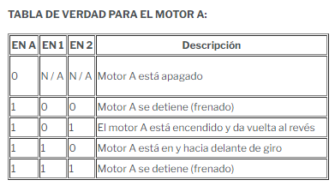

*. Tomado de https://www.tecnologiaypedagogia.net/*

**Figura 8**

*Tabla de verdad para el control del motor B*

*. Tomado de https://www.tecnologiaypedagogia.net/*

**Figura 9**

*Funcionamiento de los contactos para el control del motor puente H*

*Tomado de https://www.tecnologiaypedagogia.net/*

**Sensores**

Sensores de Humedad del Suelo: Para medir la humedad del suelo y determinar si es necesario activar el riego. Estos sensores te permiten personalizar el riego según las necesidades reales de las plantas, evitando desperdiciar agua en áreas que ya están lo suficientemente húmedas.

**Figura 10**

*Modulo Sensor de Humedad del suelo Resistivo Higrometro*

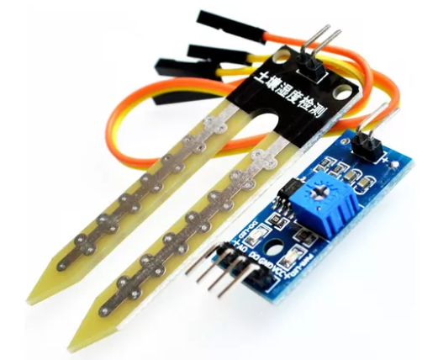

*Nota. Su usa para el control de la humedad del suelo .Tomado de ferretrónica.com*

Teniendo en cuenta lo expuesto por Ferretronica .com(s.f) El Módulo Sensor de Humedad del Suelo Resistivo Higrómetro ha sido diseñado con el propósito de monitorear la humedad en la tierra donde crecen las plantas. Las extremidades del sensor han sido tratadas para resistir la oxidación, prolongando así su vida útil.

Este módulo consta de una sonda con dos terminales debidamente separados, junto con un componente adicional que incorpora un comparador LM393 altamente estable, un LED indicador de encendido y otro que señala la activación de la salida digital. Además, ofrece la ventaja de contar con una sensibilidad ajustable a través de un potenciómetro..

Principales Características:

Modelo: Sensor de Humedad del Suelo (Tierra) Resistivo

Voltaje de Alimentación DC (VCC): 3.3V ~ 5V

Voltaje de salida: 0V ~ 4.2V

Corriente: 35 mA

A0: Salida analógica que entrega una tensión proporcional a la humedad. Puede ser medida directamente desde un puerto analógico en un Microcontrolador, Arduino, entre otros.

D0: Salida digital; este módulo permite ajustar cuándo el nivel lógico en esta salida pasa de bajo a alto mediante el potenciómetro

Sensores meteorológicos y de pH: Estos dispositivos son fundamentales para la toma de decisiones en cuanto al riego, ya que recopilan información sobre las condiciones climáticas, la humedad relativa, la humedad del suelo, la temperatura y el pH activo.

**Figura 11**

*Sensor de Temperatura y Humedad relativa DHT11*

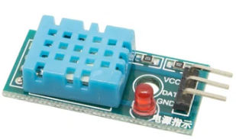

*Tomado de Ferretrónica.com*

El sensor de Temperatura y Humedad relativa DHT11 entrega una señal digital calibrada por lo que asegura una alta calidad y una fiabilidad a lo largo del tiempo, ya que contiene un conversor integrado de 16 bits.

Principales Características:

Voltaje de alimentación DC: 3.5V a 5.5V

Corriente de alimentación: 300 μA

Resolución: 16 Bits

Periodo de muestreo: > 2 segundos

Protocolo de comunicación one wire

Rango de medida de la Temperatura: 0°C a 50°C

Precisión de medición de temperatura: ± 2.0 °C .

Resolución Temperatura: 0.1°C

Rango de medida de Humedad: 20% a 95%

Precisión de medición de humedad: 4% RH.

Resolución Humedad: 1% RH

Histéresis: <± 0,3% HR

**Figura 12**

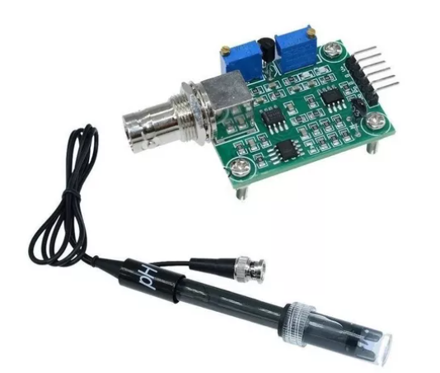*Sensor de PH para Arduino*

*Tomado de Importaciones Socami*

Basado en la información suministrada por Importaciones Socami(s.f) El pH es una medida de acidez o alcalinidad de una disolución. El pH indica la concentración de iones hidronio presentes en determinadas sustancias. Este kit permite medir de forma sencilla el pH de un líquido gracias a su placa controladora que ofrece un valor analógico proporcional a la medición. El controlador tiene un potenciómetro multivuelta que permite la correcta calibración de la sonda.

Se recomienda limpiar bien la sonda en cada cambio de medición para no alterar su precisión. Tener en cuenta que está diseñada para mediciones puntuales (no permanentes).

La sonda es bastante frágil La salida de la placa ofrece un valor analógico, es muy sencillo utilizarla.

- Características sensor de PH

- Alimentación: 5.00V

- Consumo: 5-10mA

- Rango de medición: 0-14 pH

- Temperatura de medición: 0-80°C

- Precisión: ± 0.1pH (25°C)

- Tiempo de respuesta: = 5s

- Sonda de pH con conector BNC

- Controlador pH 2.0 (3 pines)

- Ajuste de ganancia

- Indicador LED

- Características Sonda PH BNC

- El electrodo PH tiene un solo cilindro que permite la conexión directa a la terminal de entrada de un medidor de PH, controlador o cualquier dispositivo PH que tenga un terminal de entrada BNC.

- La sonda de electrodo PH es precisa y confiable que puede proporcionar lecturas casi instantáneas.

- Rango de PH: 0-14 PH

- Rango de temperatura: 0-60°C

- Punto cero: 7 ± 0.5PH

- Error de álcali: 0.2PH

- Porcentaje de pendiente teórica: 98.5%

- Resistencia interna: 250M

- Tiempo de respuesta: <1min

- Temperatura de funcionamiento: 0-60

- Bloques de terminales: conector BNC

- Conector BNC adecuado para la mayoría de los medidores y controladores de PH.

- Adecuado para una amplia gama de aplicaciones: acuarios, hidroponía, Plantas de aguas

**Buzzer**

Para dar alerta de condiciones fuera de control se utilizó un Buzzer Activo 12V - Zumbador tipo Chicharra

**Figura 13**

*Buzzer tipo chicharra*

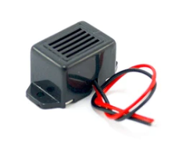

*Tomado de ferretronica.com*

Es un tipo de transductor piezoelectrico electroacústico que produce un sonido continuo en forma de Chicharra.

Sirve como mecanismo de aviso y se utiliza en múltiples sistemas, ya sea en Proyectos Electrónicos, Prototipos o en Sistemas Industriales que requieran dar aviso de algún Sensor o Actuador.

Principales Características:

Voltaje de Operación: 3V ~ 12V

Corriente Aproximada de consumo: 30 mA

Frecuencia de resonancia: 400 Hz ± 100 Hz

Sonoridad: 70 dB ~ 85 dB

para la obtención de los registros se utilizaron los siguientes dispositivos

Modulo DS3231 / AT24C32 Reloj Tiempo Real con Batería

Modulo Micro SD TF Lectura y Escritura Memoria uSD SPI

24C08 Memoria EEPROM 8 KB Bus Serial I2C DIP8

**Figura 14**

*Modulo DS3231 / AT24C32 Reloj Tiempo Real con Batería*

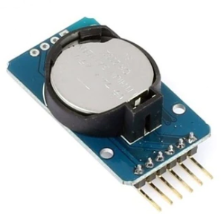

Tomado de ferretronica.com

Basado lo expuesto en ferretronica.com Modulo DS3231 / AT24C32 Reloj Tiempo Real con Batería, este módulo está basado en el circuito integrado DS3231, el cual es un reloj en tiempo real sumamente exacto y compensado en temperatura (TCXO). Requiere para su funcionamiento una pila de litio (incluida), la cual durará aproximadamente 10 años, siempre que la interfaz I2C sea alimentado con 5V.

No utiliza cristal externo o capacitores de ajuste, ya que el DS3231 dispone de un cristal interno y un banco de capacitores, que son conectados o desconectados automáticamente de acuerdo con la temperatura del cristal, por lo que mantiene su frecuencia sumamente estable frente a los cambios de temperatura.

El desfase en tiempo es inferior a 1 minuto por año, lo que lo hace apto para aplicaciones donde la medición exacta del tiempo es crítica, y no exista la posibilidad de resincronización frecuente.

Este módulo incorpora una memoria EEPROM AT24C32 para poder almacenar datos.

Principales Características:

Voltaje de Alimentación: 3.3V ~ 5V

Integrado Principal: DS3231

Incluye memoria AT24C32 (Dirección por defecto es 0x57)

Capacidad de memoria: 32K

Tipo de Comunicación: I2C

Soporta el Calendario hasta el año 2100

Compensación de año bisiesto.

Formato de hora configurable en 12 o 24 horas

2 alarmas configurables

Frecuencia de Salida: 1 Hz y 32.768 KHz

Precisión del sensor de temperatura interno: ± 3 °C

Modulo Micro SD TF Lectura y Escritura Memoria uSD SPI

Modulo Micro SD TF Lectura y Escritura Memoria uSD SPI totalmente compatible con Arduino, Raspberry PI, Microcontroladores PIC, entre otros.

Con el módulo lector de tarjetas micro sd, se puede gestionar los archivos contenidos en la misma, realizar lectura y/o escritura de archivos mediante comunicación SPI.

Si se desea utilizar este módulo adaptador de tarjetas micro sd con Arduino, se puede usar directamente el IDE con las respectivas bibliotecas para su correcto manejo.

Principales Características:

Modelo: MicroSD Card Adapter Module

Voltaje de Operación: 4.5V ~ 5.5V

Voltaje en la Interfaz SPI: 3.3V ~ 5V

Corriente de Operación: 200 uA ~ 200 mA

Soporta Memoria uSD clásica de 2 GB

Soporta Memoria uSD de hasta 32 GB si la tarjeta es de alta velocidad - Micro SDHC

Tipo de Comunicación: SPI

Dimensiones: 42 mm x 24 mm.

**Figura 15**

*24C08 Memoria EEPROM 8 KB Bus Serial I2C DIP8*

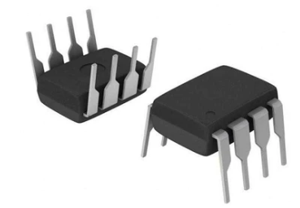

Tomado de ferretronica.com

24C08 Memoria EEPROM 8 KB Bus Serial I2C es uno de los integrados más utilizados para el almacenamiento de información debido a su practicidad y sencillez de manejo.

Tienen la posibilidad de almacenar datos de diversa índole en una memoria no volátil, es una característica importante de los equipos que les permite la desconexión prolongada de cualquier suministro energético y conservar durante mucho tiempo información valiosa que de otro modo, se perdería al desconectar un sistema (por ejemplo en las memorias RAM). También conocidas como memorias de protocolo “serie” las 24C08 son infaltables en cualquier equipo electrónico de consumo masivo.

Estos circuitos integrados tienen la capacidad de almacenar datos de manera organizada, por lo que deben ser grabados de manera apropiada en su interior.

Principales Características:

Voltaje de Alimentacion: 3V ~ 5V

Protocolo de Comunicacion: I2C

Frecuencia: 400 KHz

Control de Escritura

Byte y Escritura de pagina (Hasta 16 Bytes)

Modos de lectura aleatoria y secuencial

Ciclo de programacion Auto Temporizado

Aumento automatico de direcciones

Protección mejorada ESD / latch-up

Más de 1 millón de ciclos de escritura

Retencion de datos: ~ 40 Años

**Figura 16**

*Modulo Display LCD OLED 128x64 1.3" I2C Azul 4 Pines***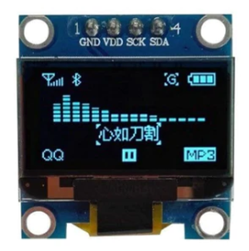**

Modulo Display LCD OLED 128x64 1.3" I2C Azul 4 Pines compatible con Arduino, el cual podrás acoplarlo a pequeños prototipos gracias a su tamaño reducido de solo 35.4 mm x 33.5 mm, perfecto para aplicaciones en Medidores Portátiles, dispositivos Médicos, Reproductores Portátiles, productos como Smart Watch, entre otros.

Principales Características:

Voltaje de Operación DC: 3V ~ 5V

Controlador: SH1106 (Compatible con SSD1306)

Resolución: 128 x 64

Ángulo de visión: > 160°

Color: Azul

No necesita luz de fondo o retroiluminación, la pantalla GLCD de 1.3 pulgadas tiene un alto contraste incluso a plena luz del día.

Soporta muchos chip de control: Totalmente compatible con Arduino, Raspberry PI, AVR, ARM, Microcontroladores PIC, Microcontroladores Serie 51, Serie MSP430, STM32/2, entre otros.

Tipo de Comunicación: I2C

Libreria U8glib.h

Ultra bajo consumo de energía: Pantalla Completa iluminada 0.08 W (Muy por debajo de una Pantalla TFT)

Temperatura de trabajo: -30 °C ~ 70 °C

Tamaño del módulo: 35.4 mm x 33.5 mm x 4.3 mm

Fuente de Energía: fuente de energía adecuada, para mantener el dispositivo funcionando de manera continua, este alimenta MCU Esp32 con 5 volts, motor de cortina, bomba alarma y ventilación 12 volts.

**Figura 17**

*Fuente de voltaje para pc*

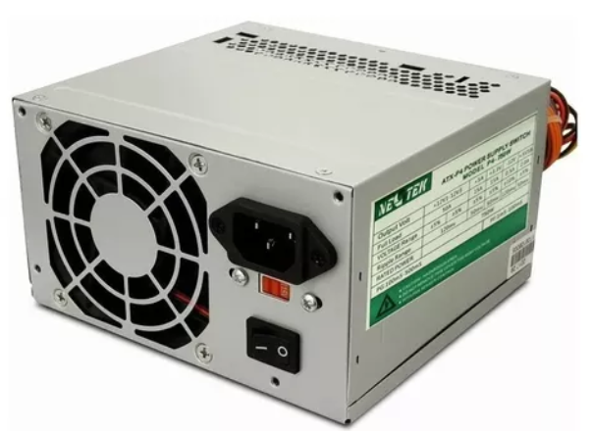

*Tomado de ferretronica.com*

Características:

Poder de 750 watts

Numero de parte: 0268YOO750W

Fuente de energía para minicomputadores

20 / 4 Pines

Soporta CPU Intel / AMD

Entrada AC 115 a 230 v

1 conector auxiliar ATX

4 alimentación periféricos.

1 alimentación drive

2 conectores Sata

2 conectores IDE.

1 ventilador de 8 cm

Voltaje de entrada de 115v / 230v

Voltaje de salida +12v:9A ( -12v:0.5A) (+5v:14A) (3.3V: 6A) (5V VSB 105A)

Interruptor de encendido

Incluye cable de poder de 1.20 metros aprox.

Protector contra corto circuito.

Protector contra sobre voltaje.

# ARQUITECTURA DEL SISTEMA

**Figura 18**

*Arquitectura del sistema*

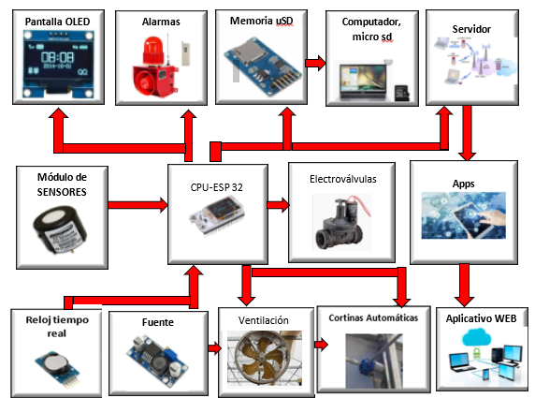

*Nota. Interacción de los componentes. Elaborada por el autor*

## Interacción de los componentes

El sensor de temperatura y humedad relativa DHT11 envía datos a la MCU Esp32, por lo que se configura el pin 15 como entrada. El dato de temperatura se programa de manera que, cuando este supere el valor máximo permitido para el desarrollo de las plantas, se envía la señal de control a través de los pines 12 y 13, configurados en la ESP32 como salida hacia el puente H L298N. Este puente se alimenta con 12 voltios, el voltaje necesario para el motoreductor. Es importante conectar el GND de la ESP32 en común con la fuente que suministra el voltaje al motor, el cual se conecta a una de las bornas según los pines seleccionados en el puente H. dado que el puente H tiene opciones de control para dos motores, se activa el mecanismo para subir las cortinas cuando sea necesario, regulando así el entorno. De manera inversa, cuando el dato sea inferior al permitido, las cortinas se cerrarán.

**Figura 19**

*Conexiones al puente H L298N*

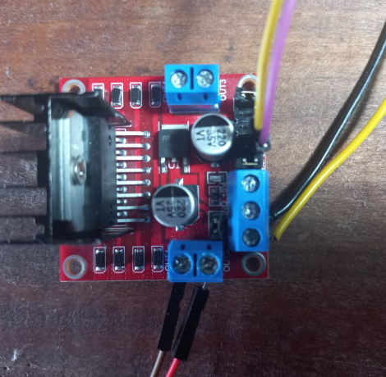

IN1-PIN12

IN2-PIN13

GND-FUENTE

GND-ESP32

+V12 FUENTE

OUT1 MOTOR

OUT2 MOTOR

*Nota. Conexiones del puente H a los pines de la ESP32 y a la fuente. Elaborada por el autor*

A través del mismo pin N.º 15, se introduce el dato de humedad relativa. Este parámetro se controla en el invernadero mediante el sistema de ventilación, el cual se activa al programar el pin N.º 2 de la Esp32, que está conectado al módulo relé. Cuando la humedad relativa alcanza el límite establecido, el relé asociado se activa. En otras palabras, desde las terminales normalmente abiertas de uno de los relés, se envía un positivo a la fuente de 12 voltios, mientras que el otro positivo se conecta a los ventiladores. Al cerrarse el contacto, la corriente fluye, activando así los ventiladores ver figura 20.

El sensor de humedad, ubicado en el pin A0, se conecta al pin analógico 32 de la ESP32. Este sensor informa al sistema cuándo activar o desactivar el sistema de riego por goteo mediante el pin 27, que está conectado a IN1 del módulo relé No. 1 para la activación. La bomba, a su vez, se conecta al contacto común de la borna y a los 12 voltios de la fuente, enlazándose con el contacto normalmente abierto del relé y GND a la fuente ver figura 20.

Para mostrar los datos leídos por los sensores se utiliza Modulo Display LCD OLED 128x64 1.3" I2C Azul 4 Pines

La alarma se controla mediante el pin 4, configurado como salida, el cual envía una señal de encendido al relé número 3. Este relé se conecta con la misma dinámica que los dos anteriores, activándose cuando los parámetros de pH están fuera de rango o la humedad supera los límites establecidos ver figura 20.

**Figura 20**

*Conexiones del módulo relé 4 canales*

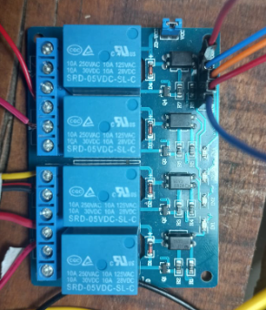

IN3-Pin4 Alarma

IN2-Pin4 Aire

IN2-Pin27 bomba

GND

+Bomba

+12 V Fuente

+ Ventiladores

+12 V Fuente

+ Alarma

+12 V Fuente

VCC

*Nota. Conexiones del puente H a los pines de la ESP32 y a la fuente. Elaborada por el autor*

Para cada relé, es necesario establecer realizar el circuito que se muestra en la figura 21 con el fin de elevar el voltaje de 3.3 a 5V. Esto se debe a que la ESP32 genera 3.3V en cada salida, mientras que los relés operan con un voltaje de 5V.

**Figura 21**

*Circuito para incrementar el voltaje*

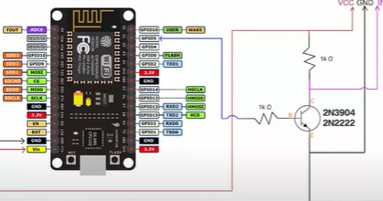

*Nota. Tomado de Alex7Tutoriales*

Para mostrar los datos leídos por los sensores se utiliza Modulo Display LCD OLED 128x64 1.3" I2C Azul 4 Pines

## Generación de reportes

Para generar los reportes se configura el reloj de tiempo real Modulo DS3231 / AT24C32 en la programación se establece la hora y la fecha y leer y guardar los datos de los, la memoria EEPROM 24C08 actúa como respaldo para los datos, también se utiliza el modulo micro sd para que guarde los datos en una memoria microSD en un archivo csv en la figura 22 se muestra el mensaje de inicialización correcta y en la figura 23 se muestra el archivo de los reportes.

**Figura 22**

*Demostración de la generación de reportes en le puerto serie de Arduino.*

**Figura 23**

*Archivo generado por el sistema para el almacenamiento de los reportes*

En la figura 23 se muestra el esquemático en fusión 3d para el diseño PCB de todas las conexiones de cada uno de los pines de los dispositivos con la MCU ESP32, en la figura 24 se muestra el ruteo de las pistas en la placa y por último en la figura 25 se muestra el diseño en 3D

**Figura 23**

*Nota. esquema general de todas las conexiones de cada uno de los componentes en la PCB. Elaborada por el autor*

**Figura 24**

*Diseño PCB en 2 dimensiones*

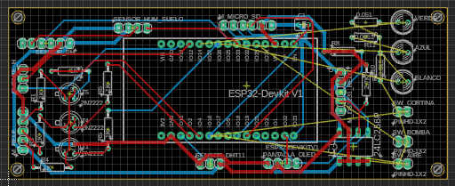

*Enrutamiento de las pistas de PCB en autodesk fusión 360. Elaborado por el autor*

**Figura 25**

*Diseño en 3 dimensiones de la PCB:*

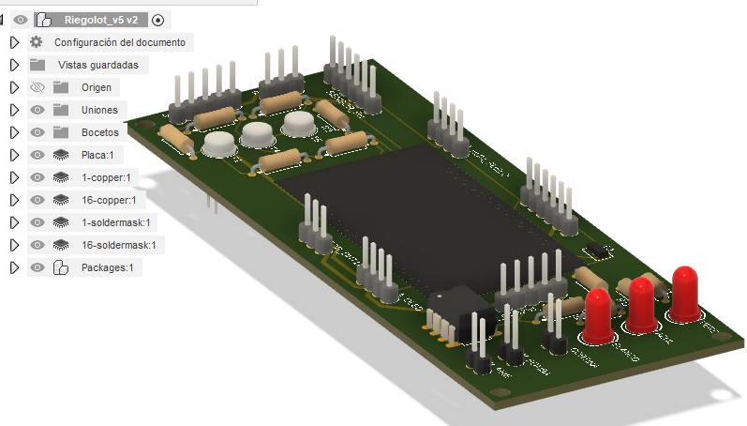

*Nota. Elaboración de PCB en 3D. Elaborado por el autor.*

# CONFIGURACION DEL SERVIDOR

1. Lo primero que se hacer para la configuración es lanzar una instancia en AWS amazon web services

En la figura 26 se muestra la consola de administración de AWS se debe seleccionar EC2

**Figura 26.**

*Consola de administración AWS*

1. Como se muestra en la figura 27 se selecciona instancias

**Figura 27**

*Selección del recurso instancias AWS*

1. Siguiente se pulsa el botón lanzar instancia como se muestra en la figura 28

**Figura 28**

*Botón lanzar instancia en AWS*

1. Como indicar la figura 29 el paso a seguir es seleccionar el sistema operativo Ubuntu

**Figura 29**

*Selección del sistema operativo que se requiere para la instancia*

1. En las figuras 30 y 31 Se selecciona crear par de claves se le asigna un nombre y se selecciona formato ppk, esta se descarga al computador es necesario para autenticarse en la consola de la máquina virtual.

**Figura 30**

*Opción de selección de par de claves para autenticación en la consola de la máquina virtual.*

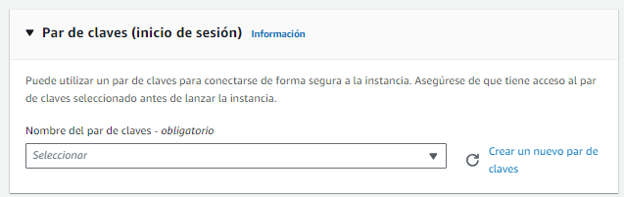

**Figura 31**

*Asignación de nombre y selección de extensión para el archivo de las claves para autenticación en la instancia de Ubuntu.*

1. En configuración de red se seleccionan todas las casillas como se indica en la figura 32.

**Figura 32**

*Selección para la navegación de la instancia en los protocolos http, https y SSH*

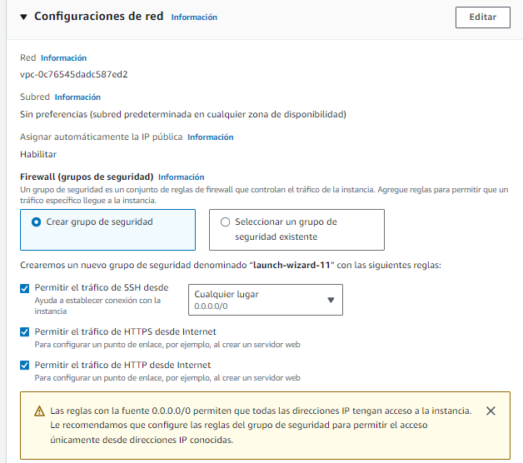

1. se configura el almacenamiento según el requerimiento como se muestra en la figura 33

**Figura 33**

*Selección de capacidad de almacenamiento según requerimiento para la instancia*

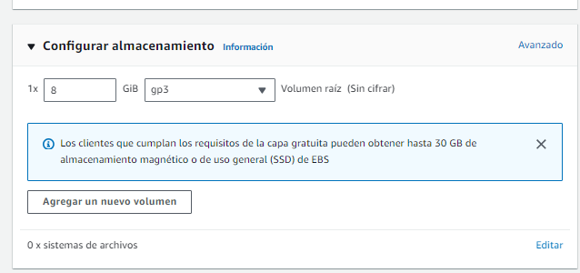

1. Finalmente lanzar instancia pulsando en el botón lanzar que muestra la figura 34

**Figura 34**

*Botón para finalizar la configuración para finalizar y lanzar la instancia*

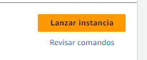

La figura 35 muestra la instancia en ejecución ya se tiene la instancia en ejecución

**Figura 35**

*La instancia ya se encuentra en ejecución*

1. Se debe descargar el programa putty para poder ejecutar la instancia en una consola con sistema operativo Ubuntu
2. Se coloca la dirección ip publica de la instancia como es muestra en la figura 36

**Figura 36**

*Ventana de la aplicación putty, ingreso de ip de instancia*

1. Se debe seleccionar SSH-Auth-Credenciales y se ubica el archivo de par de claves que se creó anteriormente se le pulsa en el botón open como indica la figura 37

**Figura 37**

*Aplicación putty ingreso archivo de par de claves*

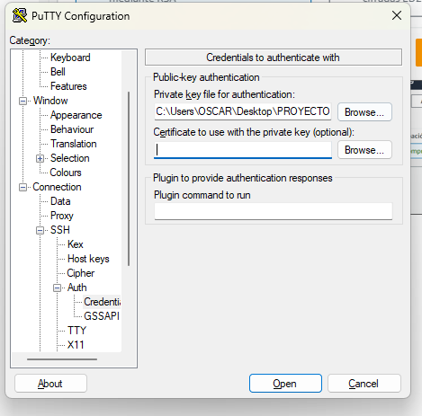

1. Se abre la consola como indica la figura 38 para el logueo de la instancia se coloca Ubuntu: ya se tiene ingreso a la consola sistema maquina virtual de ubuntu así lo muestra la figura 39

**Figura 38**

Logueo en la consola putty ubuntu

**Figura 39**

*Ejecución de la instancia ubuntu*

1. Se debe ejecutar los siguientes comandos para la actualización de Ubuntu, instalación de node.js, instalar NPM e instalar node red y el bróker mosquito

sudo apt update

sudo apt upgrade

cd ~

curl -sL https://deb.nodesource.com/setup_18.x -o setup_18.sh

sudo sh ./setup_18.sh

sudo apt update

sudo apt install nodejs

node -v

INSTALAR NPM

sudo apt install npm

INSTALAR NODE RED

sudo npm install -g --unsafe-perm node-red

node-red -v

-----------------------------------------------------

Mosquitto

- Instalar Mosquitto:

sudo apt install mosquitto mosquitto-clients

- Comando del suscriptor:

mosquitto_sub -h localhost -t canal

- Comando del publicador:

mosquitto_pub -h localhost -t canal -m "Riego IOT"

1. se abre una consola adicional y se coloca y se coloca este código para testear que hay comunicación entre el cliente y el subscriptor como lo muestra en la figura 40.

**Figura 40**

*Testeo de cliente subscriptor con el boker msoquito desde Ubuntu instancia AWS*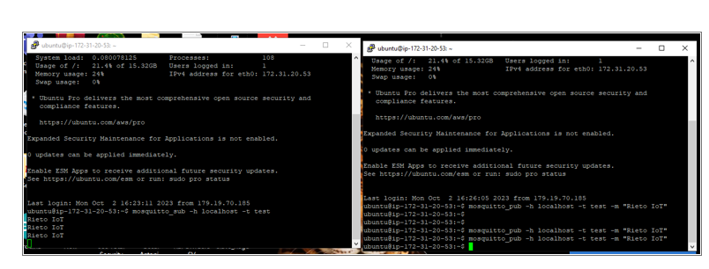

1. Se ejecuta el comando node-red y ya se puede ingresar a node-red desde la máquina virtual como lo muestra la figura 41.

**Figura 41**

*Ingreso a node red desde la instancia AWS*

1. En el código en arduino en la configuración del servidor se debe incluir la ip de la instancia como lo muestra la figura 42
2. **Figura 41**

Configuración en el servidor en el código arduino y MCU Esp32

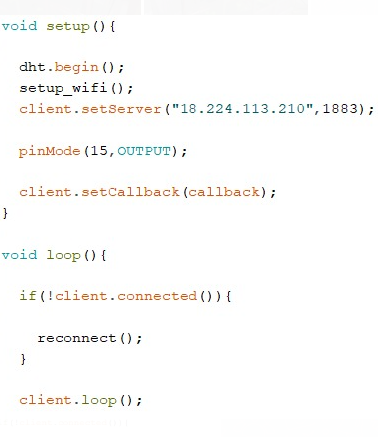

1. Se programa los nodos en node red según el código de se realizó en Arduino como lo muestra la figura, el servidor debe colocarse local puesto que se está ejecutando en máquina virtual como lo muestra la figura 42.

**Figura 42**

*Configuración nodos en node red en la máquina virtual*

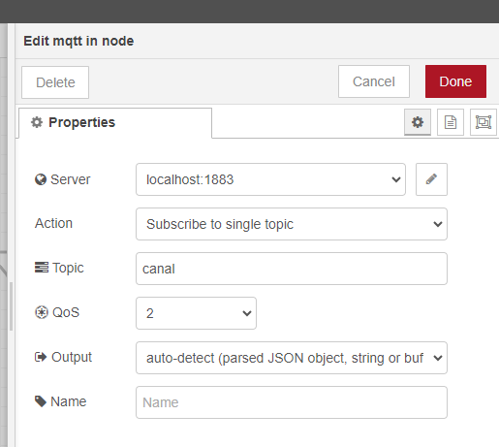

1. Habiendo configurado los nodos con los tópicos y el servidor y el código en Arduino ya se tiene una dashboar en la máquina virtual ver figura 43

**Figura 43**

*Dashboard node red en instancia AWS*

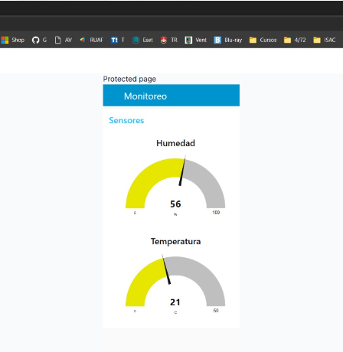

1. Asignar ip elástica a la instancia en aws se puede detener para evitar costos cuando no se esté utilizando, sin embargo cada vez que se vuelva iniciar la ip publica cambia, por lo que debe asignar una ip elástica en AWS como lo muestra la figura 44 y figura 45, esto para poder asignarle un dominio

**Figura 44**

*Asignación de ip elástica a la instancia AWS*

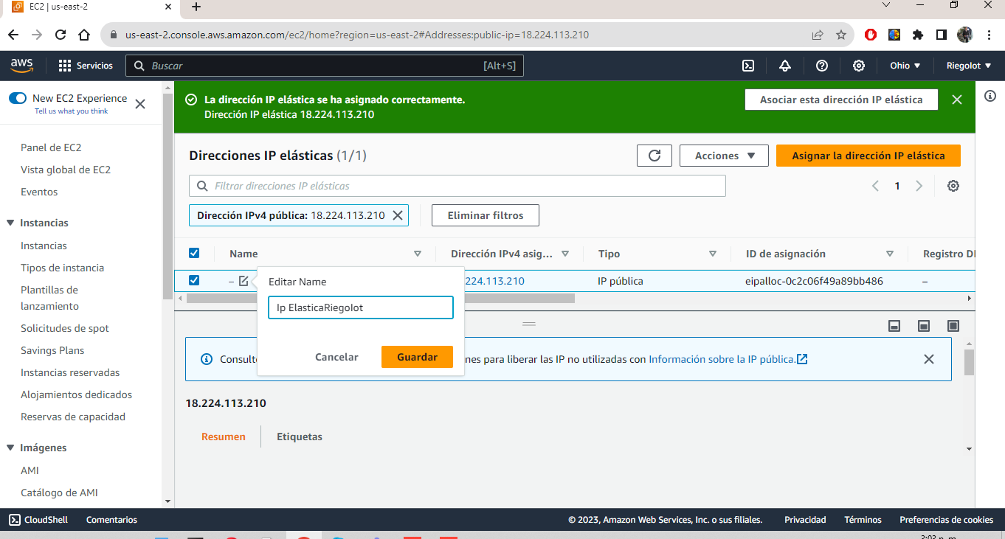

**Figura 45**

*Ip elástica asignada a la instancia AWS*

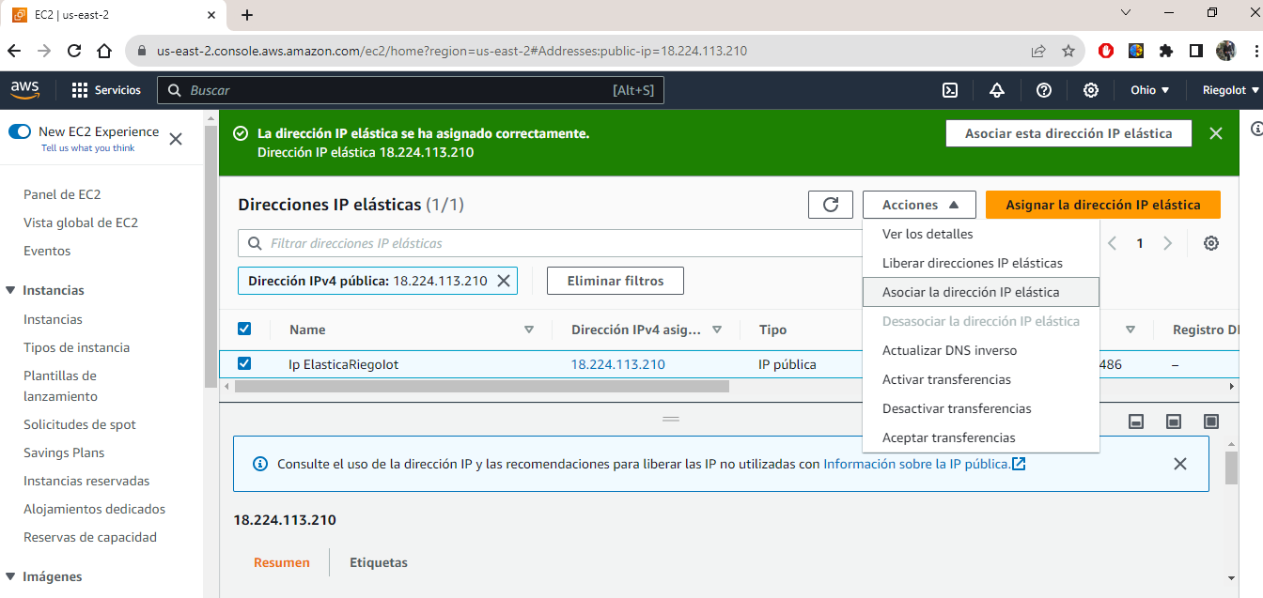

1. Asignación de dominio a la ip elástica. Se compró el derecho al domino riegoio.online en Hostinger.com. esta se alojó en route 53 de aws para asociarla a la instancia con la ip elástica que se generó anteriormente

como lo indica la figura 46.

**Figura 46**

Configuración de alojamiento de dominio en aws

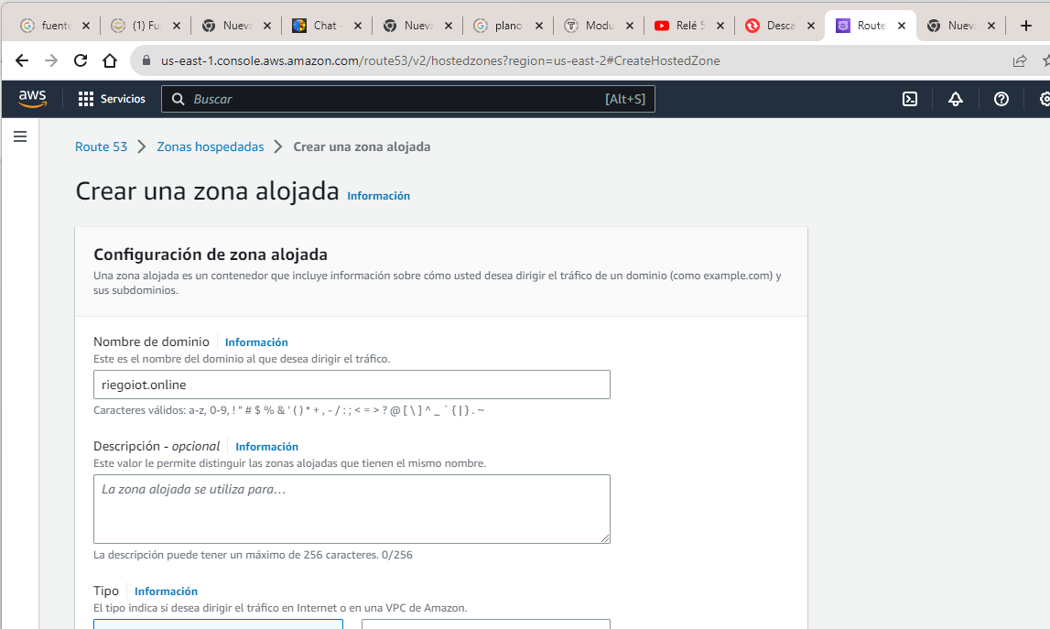

1. Como se observa en la figura 47 ya se tiene el dominio vinculado a la instancia de AWS

**Figura 47**

*Ejecución node red con dominio ip elásticas asociada y domino asignado en la instancia aws*

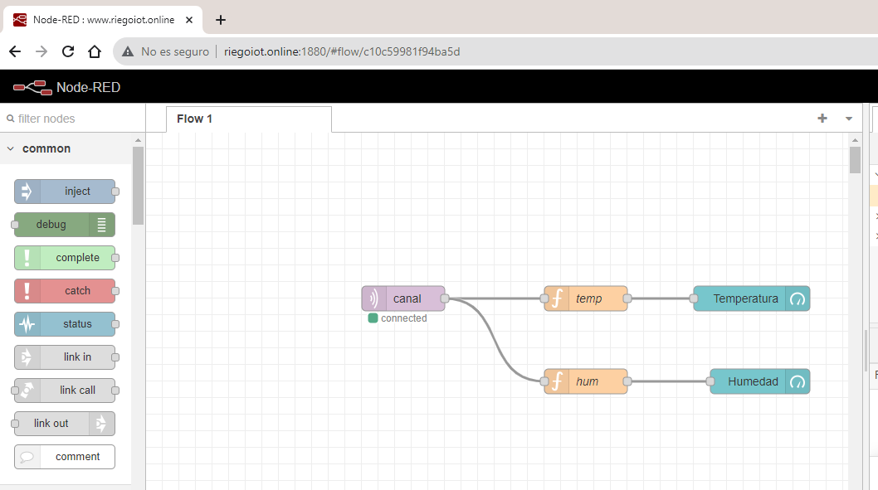

# **PROGRAMACION EN NODE RED**



La figura 48 muestra la función de da uno de los nodos asociados a la ESP32 codificado en Arduino Configuración de los nodos en node red cliente subscritor utilizando MCU ESP32

**Figura 48**

*Función de cada uno de los nodos de node red utulizados para generar dahsboard humedad - temperatura*

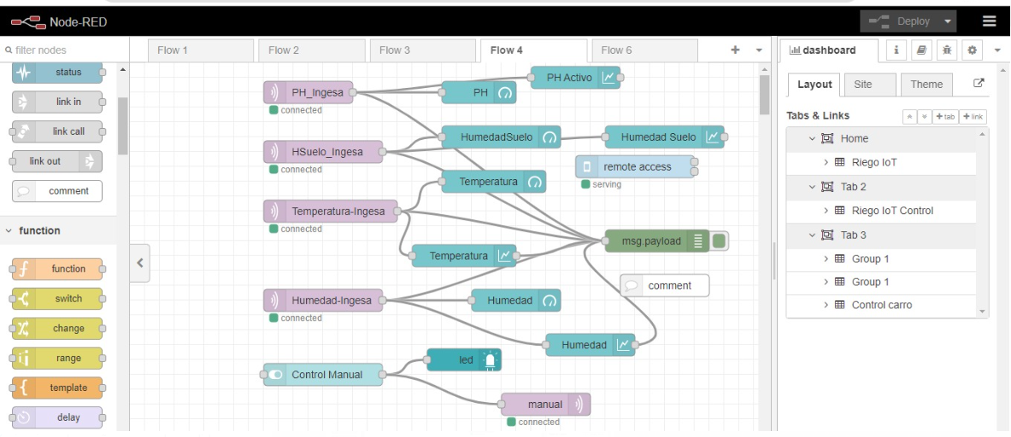

Recibe un mensaje MQTT de la Esp32

Genera los indicadores en la dashbrd

Genera las graficas

Switch en la dashboard on/off

Envía un mensaje mqtt a la esp32

Permite la comunicación entre nodos

# SEGURIDAD

Autenticación en el entorno de desarrollo ver figura 49 y en la dashboard node red para el cliente ver figura 50, con contraseñas y usuarios diferentes.

**Figura 49**

*Muestra la interfaz de autenticación para el entorno de desarrollo node red*

**Figura 50**

*Muestra la interfaz de autenticación para mostrar la dashboard node red*

**REFERENCIAS**

*NodeMCU-32 30-pin ESP32 WiFi*. (s. f.). Naylamp Mechatronics - Perú. https://naylampmechatronics.com/espressif-esp/384-nodemcu-32-30-pin-esp32-wifi.html

Carrasco, D. (2021). ESP32: configuración y primeros pasos. ElectroSoftCloud. https://www.electrosoftcloud.com/esp32-configuracion-y-primeros-pasos/